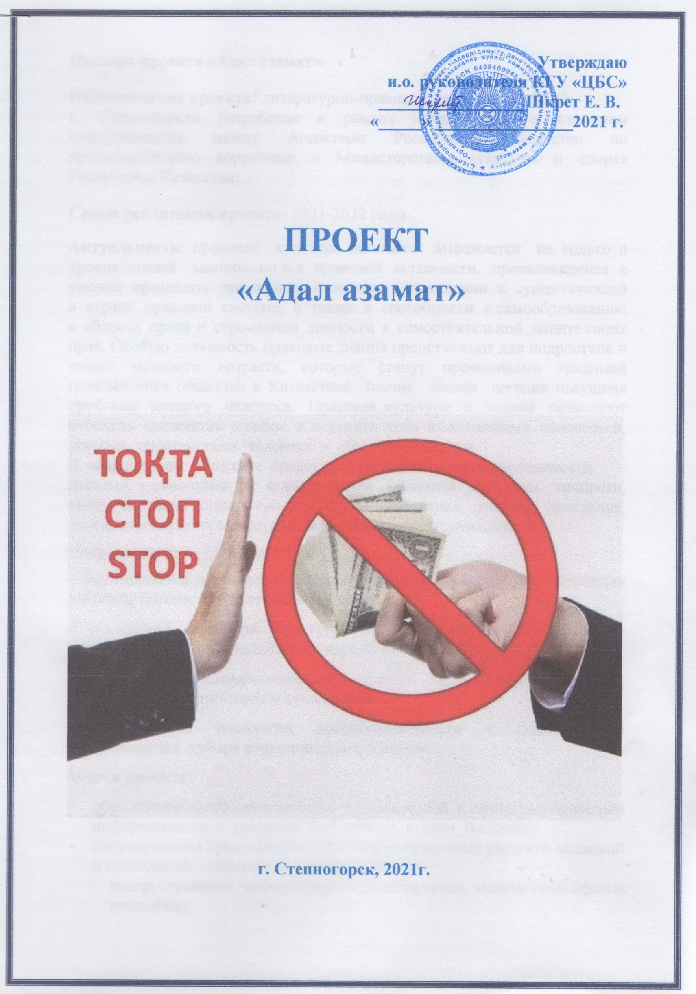

Паспорт проекта «Адал азамат»
Наименование проекта: литературно-правовой проект КГУ «ЦБС» г. Степногорска разработан в рамках меморандума о взаимном сотрудничестве между Агенством Республики Казахстан по противодействию коррупции и Министерством культуры и спорта Республики Казахстан.
Сроки реализации проекта: 2021-2022 годы.
Актуальность: правовая культура личности выражается
не только в уровне знаний законов, но и в правовой активности, проявляющейся в умении применять эти знания в жизни, в отношении к существующей в стране правовой системе, а также в способности к самообразованию в области права и стремлении личности к самостоятельной защите своих прав.
Особую значимость правовые знания представляют для подростков и людей молодого возраста, которые станут преемниками традиций гражданского общества в Казахстане. Знание закона сегодня – насущная проблема каждого человека. Правовая культура и знания позволяют избежать множества ошибок и оградить себя от возможных опасностей, которые подстерегают человека в обыденной жизни.
В современном обществе средствами правовой информированности граждан, влияющими на формирование правовой культуры личности, являются такие социальные институты, как семья, учебные заведения, учреждения культуры, государство, общественные объединения.
Цели проекта:
- формирования антикоррупционной культуры и укрепления принципов добропорядочности и честности среди граждан
- повышение правовой культуры населения, развитие работы по профилактике и противодействию коррупции в гражданском обществе
- осуществлять координацию деятельности представителей научной, творческой интеллигенции и духовенства
- продвижения идеологии добропорядочности и формирование нетерпимости к любым коррупционным деяниям.
Задачи проекта:
- обеспечение свободного доступа пользователей к социально-правовым информационным ресурсам библиотеки и сети Интернет;
- популяризация правовых знаний и информационных ресурсов правовой и социальной тематики среди молодежи;
- распространение информации в области права, защиты прав детей и молодёжи;
- организация сбора информации, пополнение фонда библиотеки правовой литературой, периодическими изданиями, законодательными документами, регламентирующими права детей, молодёжи, ответственность граждан и учреждений за обеспечение этих прав;
- развитие навыков защиты своих прав у подростков и юношества с помощью правовых игр и других мероприятий правовой тематики;
- профилактика правонарушений среди подростков;
- проведение культурно-массовых мероприятий по профилактике коррупции с приглашение видных общественных деятелей, правоведов.
Партнеры в реализации проекта:
- отдел внутренней политики
- городской филиал партии «Нур Отан»
- учреждение культуры и образования
- городская прокуратура и органа внутренных дел

План реализации проекта

Дата | Название мероприятия, библиогр. продукции | Форма | Чит. аудито-рия | Ответств.
январь | «Дело всех и каждого» | книжная выставка- размышление | широкий круг читателей | Библиотека п. Бестобе
февраль | «Парасат жолы» | книжная выставка | широкий круг читателей | ЦГБ
март | «Сыбайлас жемқорлыққа жол жоқ» | информационный час | широкий круг читателей | ЦГБ
апрель | «Сыбайлас жемқорлыққа жол жоқ » | правовой урок | молодежь | ЦГБ/ИБО
апрель | «Современное общество против коррупции» | вечер – встреча с юристом | широкий круг читателей | Библиотека п. Бестобе
апрель | «Сыбайлас жемқорлық және заң» | виртуальная выставка | широкий круг читателей | Библиотека с. Изобильное
май | «Понятие коррупции, виды и формы ее проявления» | час правовых знаний | широкий круг читателей | ЦГБ/ИБО
май | «Дети - счастье, дети – свет!» /ко Дню защиты детей | урок права  (правовой видеоурок) | мл.шк.возраст | МДБ
май | «В библиотеку за правом» | урок права  (правовой видеоурок) | широкий круг читателей | ЦГБ
июнь | «Мир глазами детей» | конкурс рисунков | широкий круг читателей | Библиотека с. Байконыс
июнь | «История страны, история символов» | правовой видео-урок | ср.шк. возраст | Библиотека с.Богенбай
июль | «Қоғамда жемқорлыққа орын жоқ» | круглый стол | широкий круг читателей | Библиотека п. Бестобе
июль | «Молодежь против коррупции!» | конкурс плакатов | широкий круг читателей | Библиотека п.Заводской
август | «Санаңды сақта, жас ұрпақ!» | акция | молодежь | ЦГБ
август | «Мы против коррупции» | акция | широкий круг читателей | ЦГБ/ИБО
август | «Надо быть честным: тема коррупции в детской литературе» | видеообзор | мл.,ср. шк. возраст | МДБ
август | «Библиотека и права личности» | час права (видеоурок) | молодежь | ЦГБ
август | «Основной закон страны» | познавательный час | широкий круг читателей | Библиотека с. Байконыс
август | «Сыбайлас жемқорлыққа жол жоқ» | круглый стол | широкий круг читателей | Библиотека с. Изобильное
сентябрь | «Адалдықты аманаттап» | пресс-встреча с представителями прокуратуры | широкий круг читателей | ЦГБ
сентябрь | «Молодежь против коррупции» | круглый стол | широкий круг читателей | ЦГБ/ИБО
сентябрь | «Мы за мир без коррупции!» | журфикс | ст. шк. возраст | МДБ
сентябрь | «Парасыз болашаққа бірге» | ток-шоу | широкий круг читателей | Библиотека п. Бестобе
октябрь | «Пара алу құрдымға апарар жол!» | круглый стол | широкий круг читателей | ЦГБ
октябрь | «Что вы знаете о своих правах?» | час-пресс  (онлайн-опрос) | молодежь | ЦГБ
октябрь | «Жемқорлық індет–жою міндет» | книжная выставка | ст. шк. возраст | Библиотека с. Изобильное
октябрь | «Бала құқығы» | час права | ст.шк.возраст | Библиотека с. Изобильное
ноябрь | "Знаешь ли ты закон?" | правовой ринг | ст.шк.возраст | ЦГБ/ИБО
ноябрь | «Книги помогут понять и воспитать» | библио-фреш | ср.ст. шк. возраст | МДБ
ноябрь | «Правовая планета детства» | литературно- правовая викторина | мл.шк.возраст | Библиотека п. Шантобе
ноябрь | «Правопорядок» | час права | ст.шк.возраст | Библиотека с. Новокранштадка
декабрь | «STOP. Коррупция» /к Международному дню борьбы с коррупцией/ | арт-час | широкий круг читателей | ЦГБ
декабрь | «Гражданское общество против коррупции» | кн. выставка-импульс | широкий круг читателей | ЦГБ/ИБО
декабрь | «В коррупции – корень зла!» | конкурс плакатов | широкий круг читателей | МДБ
декабрь | «Борьба с корупцией: новый этап» | круглый стол | ст. шк. возраст | Библиотека п. Аксу
декабрь | «Что такое коррупция» | беседа -обсуждение | ст.,ср.шк. возраст | Библиотека с. Карабулак
декабрь | «Коррупции - стоп» | книжная выставка | широкий круг читателей | Библиотека  с. Карабулак
декабрь | «Жить по совести и чести» | информационный час | широкий круг читателей | Библиотека п. Заводской

